ВЕРХ - МАЙЗАССКИЙ ВЕСТНИК

№ 35 02.10.2023 года
Периодическое печатное издание
Совета депутатов Верх-Майзасского сельсовета
Кыштовского района Новосибирской области
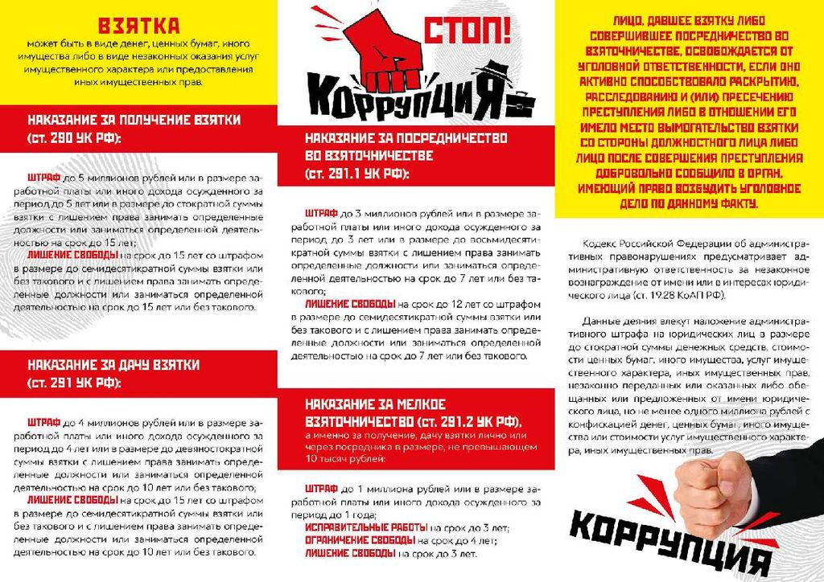

Верх-Майзасский Периодическое печатное издание № 35 02.10.2023 года
Вестник Адрес: 632285 с.Верх-Майзас Кыштовский район
ул.Нарымская, 30
Подписано к печати: 02.10.2023 г. Тираж 25 экз.

